Игровые и эстафетные задания с мячами для младших школьников.

Рисунок | Описание | Рекомендации
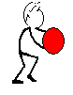 | Бег с мячом в руках. | Варианты:  - по прямой  - «змейкой»  - правым, левым боком
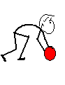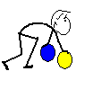 | Прокат одного или двух мячей по полу. | Варианты:  - по прямой  - «змейкой»  - правым, левым боком
 | Ведение мяча ногами. | Варианты:  - по прямой  - змейкой  - со сменой ног
 | Перенос одного или двух-трех мячей ногами и руками. | Задание не рекомендуется выполнять на большое расстояние.
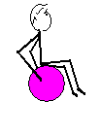 | Передвижение, сидя на мяче прыжками. | «Медицынбол» большого диаметра.
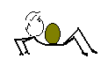 | Передвижение «паучком», мяч на животе. | Задание не рекомендуется выполнять на большое расстояние.
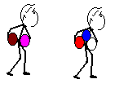 | Перенос двух-трех мячей руками. | Использование мячей одного типа (волейбольных или баскетбольных), третий мяч придерживать подбородком.
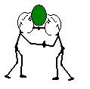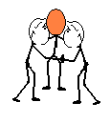 | Перенос мяча с помощью лобной части головы в парах или тройках. | Передвижение приставным шагом или спиной вперед, руки на плечах соседа.
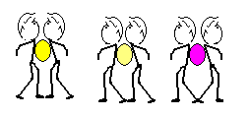 | Перенос мяча в парах с помощью груди или спины. | Передвижение приставным шагом, руки партнеров сцеплены.
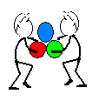 | Перенос трех мячей в паре. | Передвижение приставным шагом.
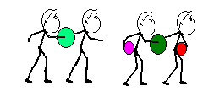 | Перенос мяча в паре, один партнер - правой рукой ,другой -левой. | По мере подготовленности взять в свободные руки по мячу.
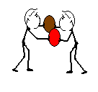 | Перенос двух мячей в паре правой и левой руками. | Передвижение приставным шагом, мячи одного размера. Рекомендуется выполнять в одну сторону.
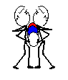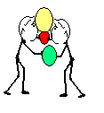 | Перенос трех мячей, удерживая их руками и грудью, либо головой. | Рекомендуется выполнять на небольшое расстояние.

